КАК СКАЧАТЬ КОСМОСНИМКИ С ПОМОЩЬЮ ПРОГРАММЫ SAS.ПЛАНЕТА

В последнее время мы являемся свидетелями бурного развития различных картографических сервисов в сети Интернет. Наиболее популярными из них являются Google Maps и отечественный сервис Яндекс.Карты. С их помощью можно просматривать космоснимки интересующих нас мест на планете Земля. Но раньше эти просмотры носили, так сказать, познавательный характер. Однако, ситуация изменилась после того как недавно эти сервисы стали публиковать космоснимки высокого разрешения (high-resolution satellite imagery, порядка 1 метра на пиксель). Появилась возможность «выкачивать» их и сохранять для дальнейшего использования на жёстком диске компьютера. Особое удобство применения космоснимков заключается в том, что их можно использовать в качестве контекста, растровой подложки, при оформлении карт различной тематики.
Карты в сети Интернет подвергаются масштабированию (зуму). Масштабная шкала условно делиться на 24 диапазона (ступени) – от 1 (самый мелкий масштаб) до 24 (самый подробный). Каждому такому диапазону соответствует определённое разрешение космоснимка. Чем выше зум, тем больше разрешение снимка. Зуму z14-z15 соответствует разрешению от 10 м/пиксель. Зум z18 соответствует разрешению снимка менее 1 метра/пиксель (~ 0.7 м/пиксель).
Программа SAS.Планета работает с картами в трёх режимах - только из Интернета, из Сети и кэша, или только из кэша. Слово "кэш" означает, что для работы с уже выкаченными картами программа будет загружать их с жёсткого диска. Интерфейс программы выглядит следующим образом:
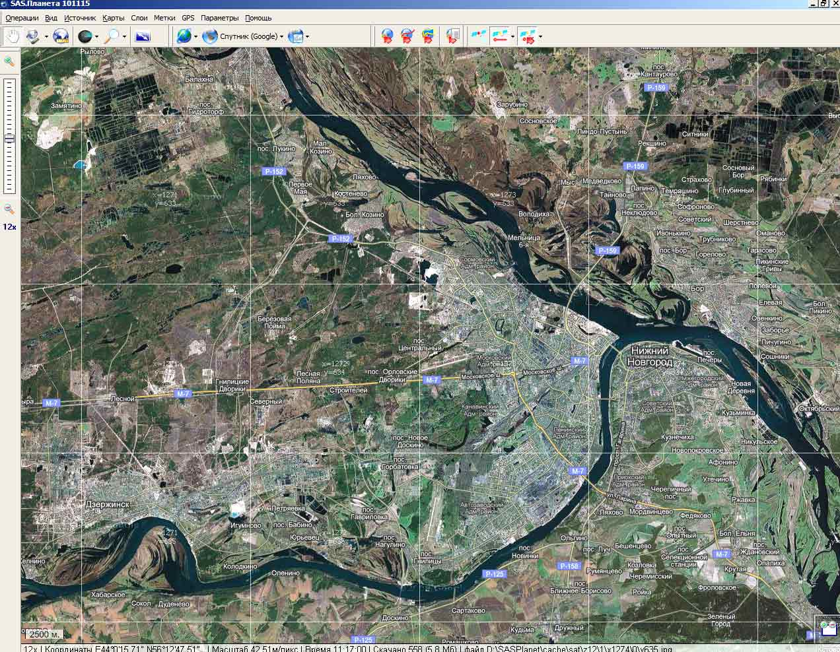
В меню Карты выбираем источник данных - им будет один из картографических сервисов в сети Интернет. Сразу скажем, что наиболее ценные данные можно получить на Google и Яндекс.Картах. Хотя можно ознакомиться и с другими источниками картографической информации. Кстати, одним из преимуществ программы является переключение одним щелчком мыши на разные картографические сервисы - все службы собраны в одном месте!
Для того, чтобы выкачать интересующий нас фрагмент карты выбираем соответствующий инструмент. Это прямоугольная область(Alt+R) или полигон (Alt+P):
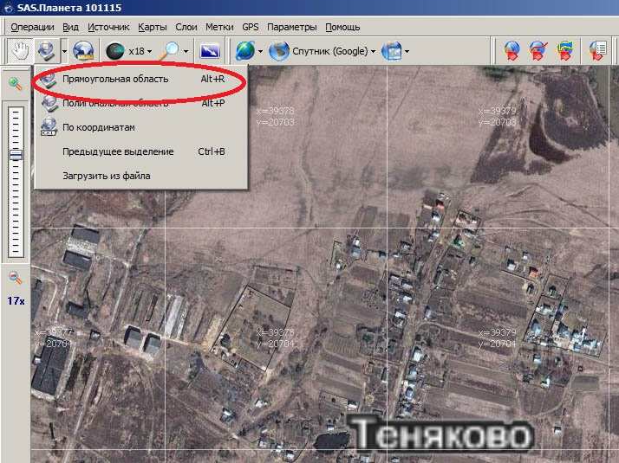

После выбора области появляется форма для выбора вариантов работы с выделенным фрагментом карты (Начнём с закачки):

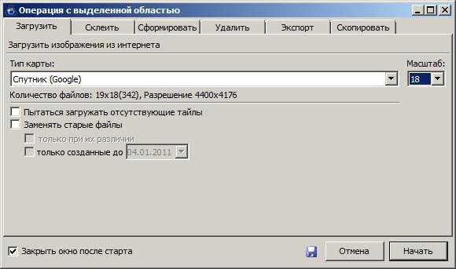

Здесь мы задали тип выкачиваемой карты (Google) и её масштаб (z18). Для запуска процесса закачки жмём кнопку Начать. Индикатор закачки выглядит следующим образом:

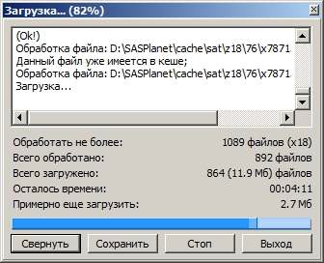

Закачка космоснимка идёт в виде так называемых тайлов (от англ. tile – плитка) – фрагментов карты размером 256х256 пикселей. Эти фрагменты карты записываются в соответствующий подкаталог папки cache. Для каждого сервиса предусмотрен свой подкаталог - для Яндекса это, например, yasat, для Google'а - sat и т.д. Время закачки зависит, в основном, от площади выбранной области. Ставить на закачку области более чем на 2 часа для карт Google не имеет смысла. После превышения некоторого объёма данных сервер Google'а прекращает выдачу информации. Если у вас динамический IP-адрес, то просто разрываем соединение Интернет и снова подключаемся. После этого Google снова начинает выдавать данные.
После того, как процесс закачки прошёл успешно, приступаем к следующему логическому этапу - склейки тайлов в целое изображение - вкладка Склеить:
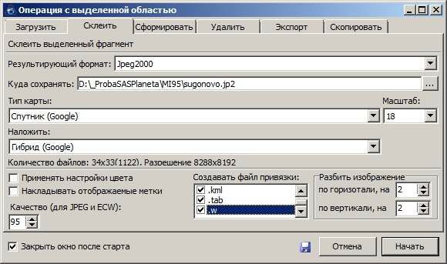

Необходимо заметить, что функция Склеить работает с выделенной вами на карте областью.
Совет – для склейки больших фрагментов карты лучше выбирать формат Jpeg2000 и дробить изображение на несколько файлов (панель Разбить изображение). Иначе потом, при загрузке карты в ГИС или графический редактор можно получить жуткие тормоза.
Не забудьте правильно указать - карты какого масштаба вы будете склеивать. Если выкачивали снимки с масштабом z18 , то логично именно их и склеивать.
Если нужно наложить на космоснимок подписи, то выбираем соответствующий сервис.
Если в последующем предполагаете работать с выкаченными снимками из ГИС MapInfo, то в окошке Создавать файл привязки ставим галочки.
Включив опцию Вид > Карта заполнения > Формировать для можно наглядно увидеть, какие области нужного масштаба уже закачены на ваш жёсткий диск (в кэш).
Важное обстоятельство – все снимки уже являются геопривязанными в системе координат Долгота/Широта на датуме WGS 84, т.е. вы без проблем можете положить на них данные со своих GPS-навигаторов, кроме того, при загрузке снимков в MapInfo отпадает необходимость их регистрации.

